111 學年度嘉義市林森國民小學辦理防災教育成果表
1-1.學校辦理校內防災教育主題活動及創意作為

活動主題 | 防災闖關(圖書室) | 活動時間 | 111.8.27
對象 | 一年級(新生入學) | 人數 | 84人
內容:地震宣導~趴下、掩護、穩住。
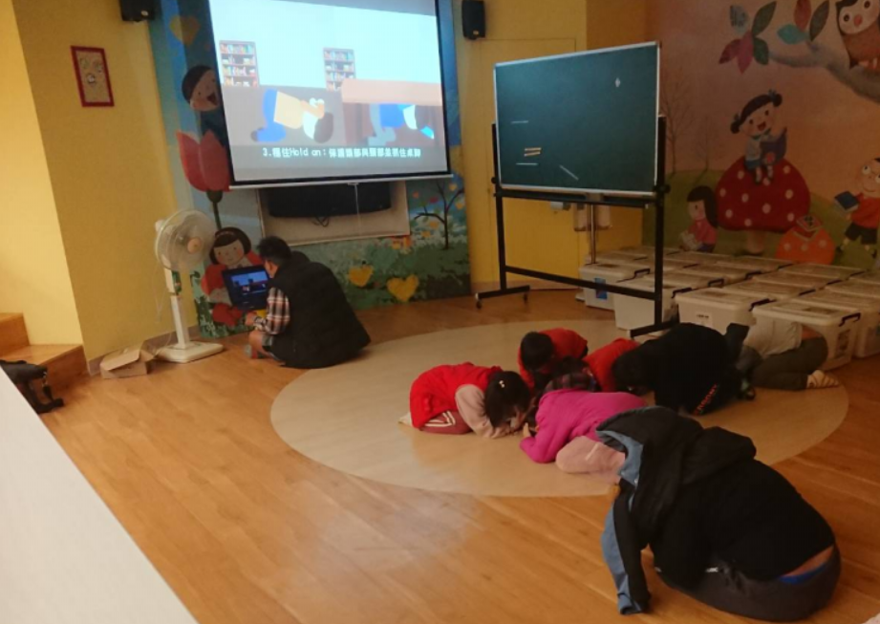 |  | 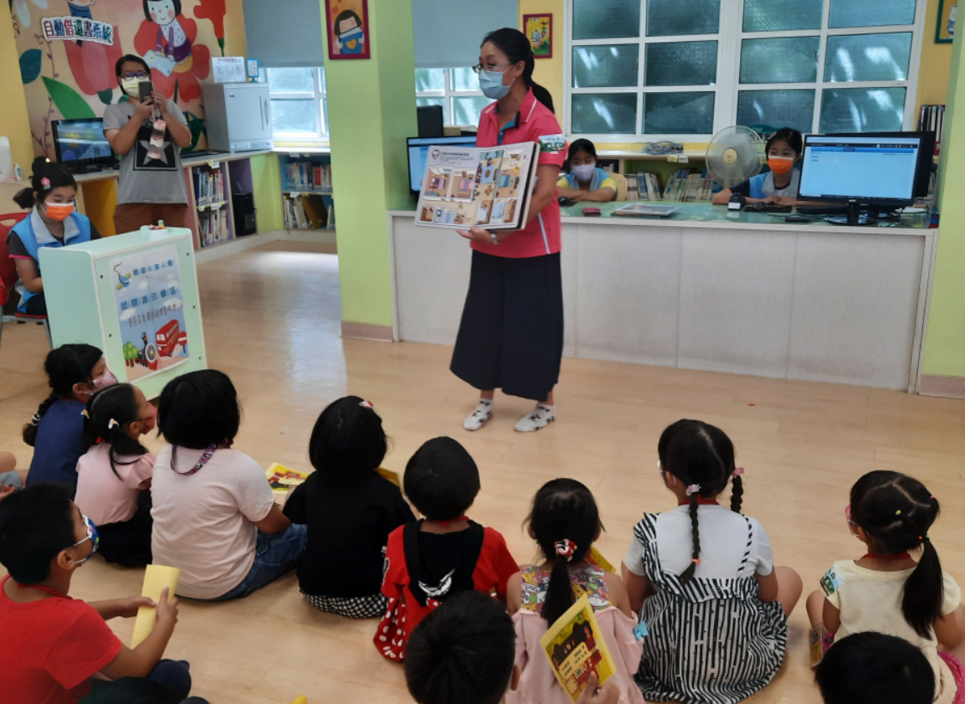

活動主題 | 流感疫苗施打 | 活動時間 | 111.10.26
對象 | 1-6年級學生 | 人數 | 421人
內容: 平時勤洗手、戴口罩、保持社交距離；流感疫苗施打。
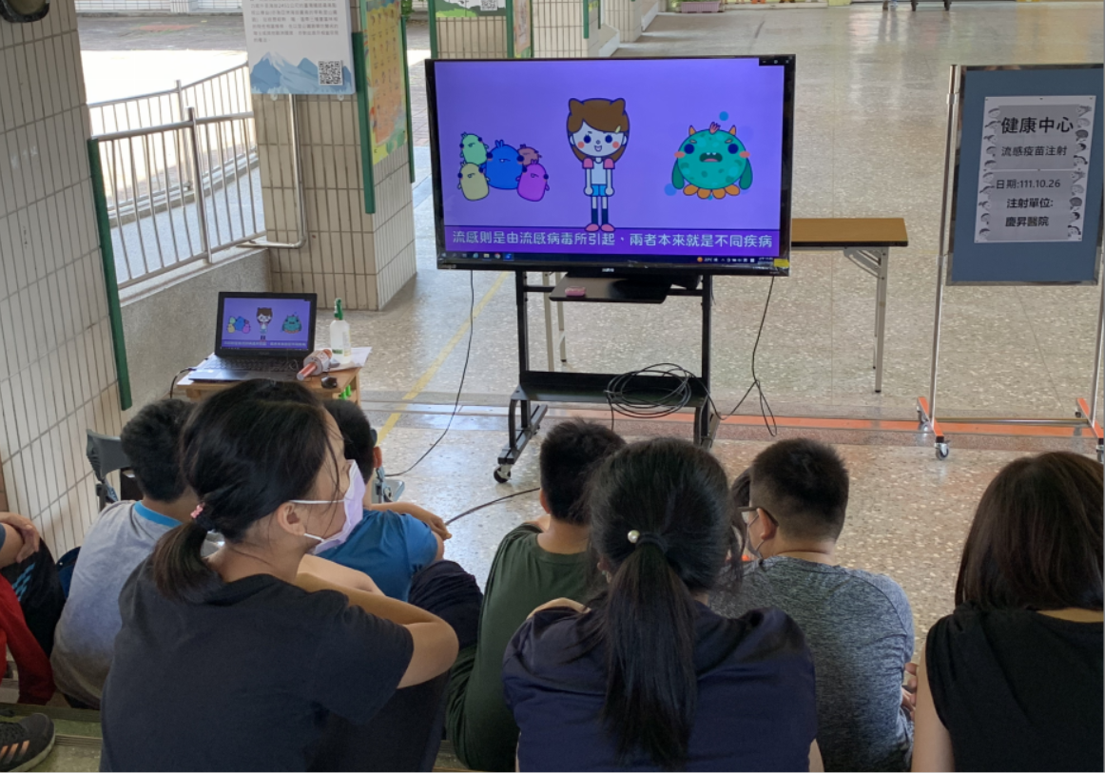 |  | 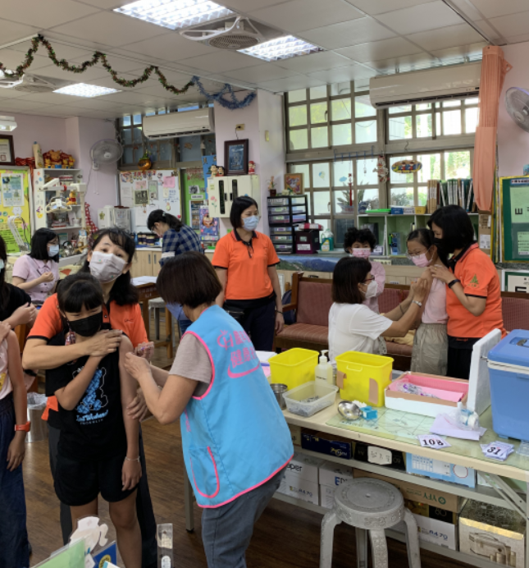

活動主題 | 校慶(交通安全) | 活動時間 | 111.11.12
對象 | 林森國小親師生 | 人數 | 800人
內容:志工媽媽交通安全教育宣導:交通安全闖關活動。
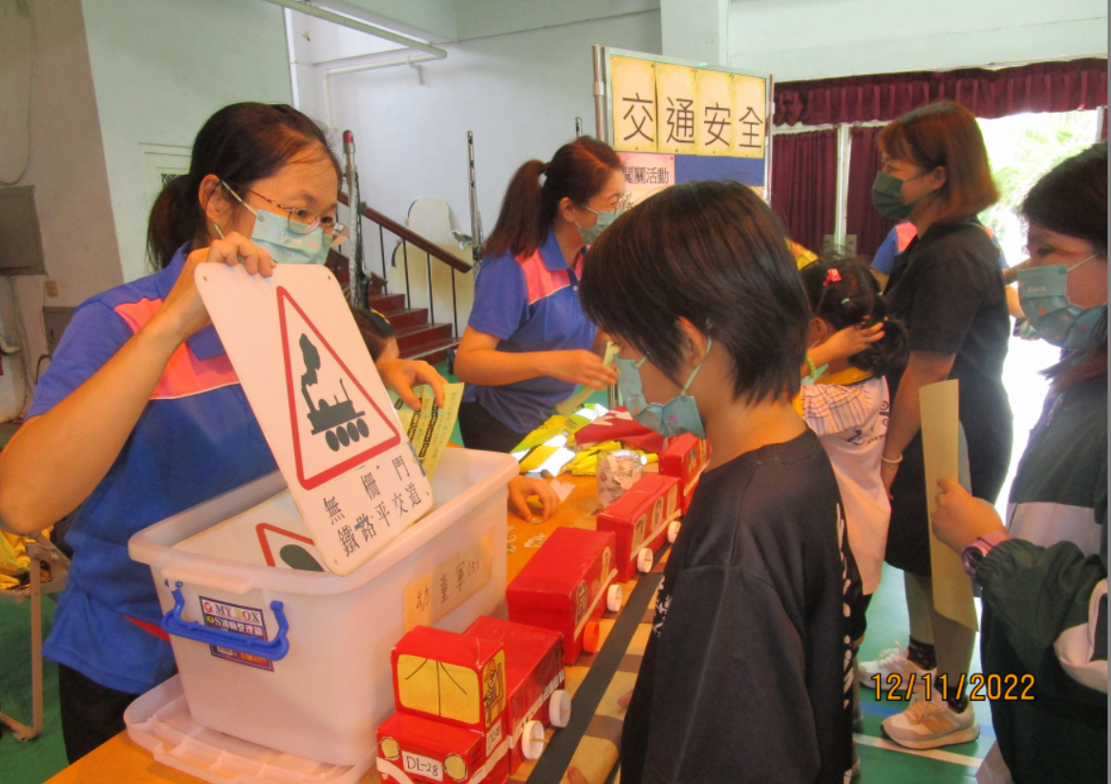 |  | 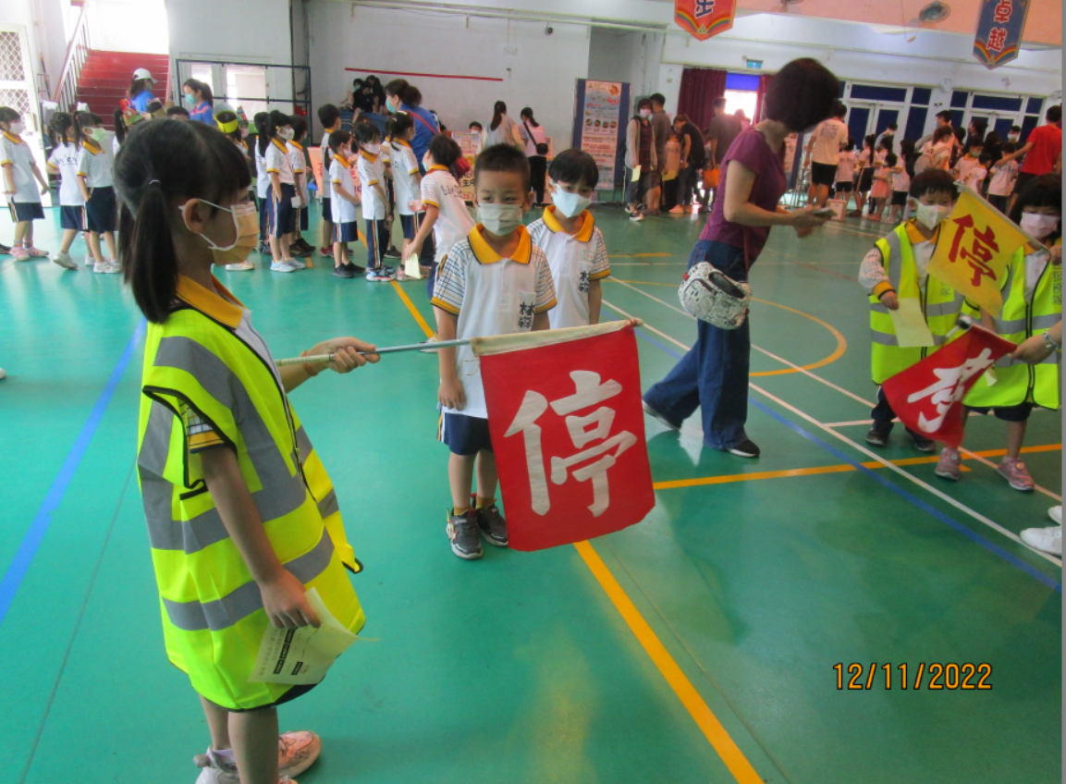

活動主題 | 111年幼(女)童軍水土保持聯團活動 | 活動時間 | 111.12.4
對象 | 幼(女)童軍 | 人數 | 7人
內容:水土保持~駁坎砌石高手
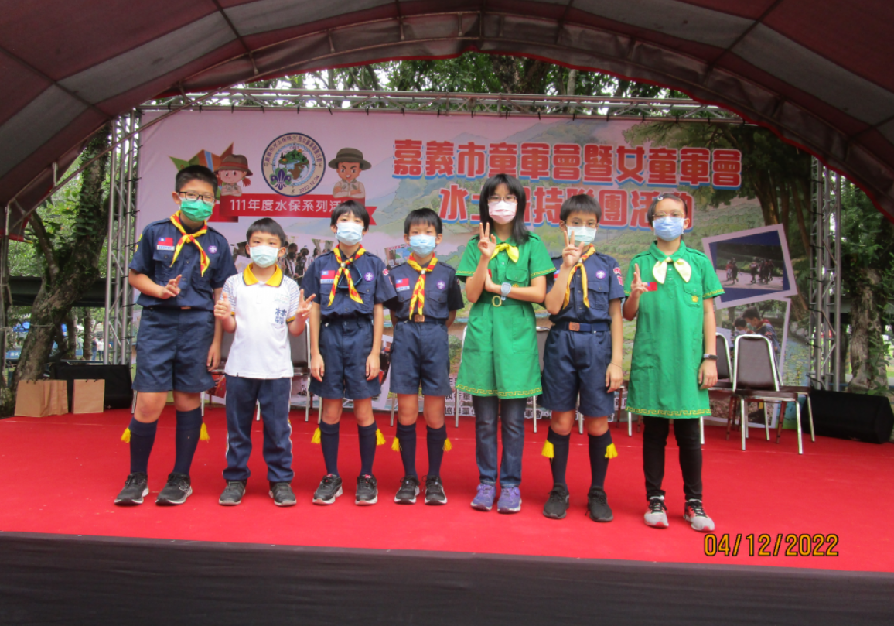

活動主題 | “地震!別怕!”互動書的旅行 | 活動時間 | 111.9.~112.2  112.3.6~6.28
對象 | 全校師生 | 人數 | 500人
內容: 1.每班輪流一星期，輪流日期張貼在封底。
2.透由“地震!別怕!”防災互動書的翻閱，擬定檢視在家的地震防
災應變計畫。
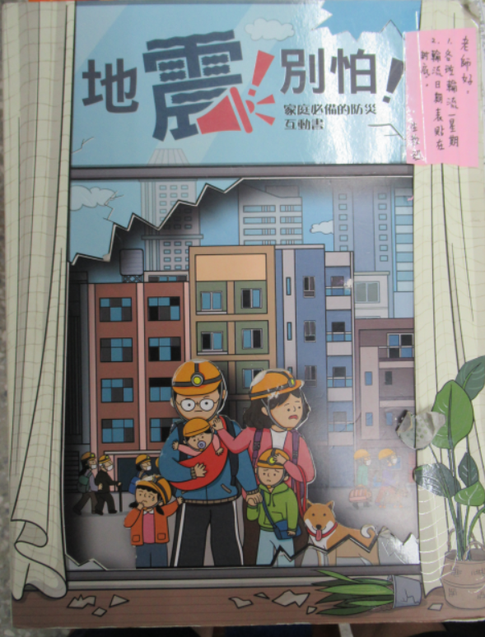 |  | 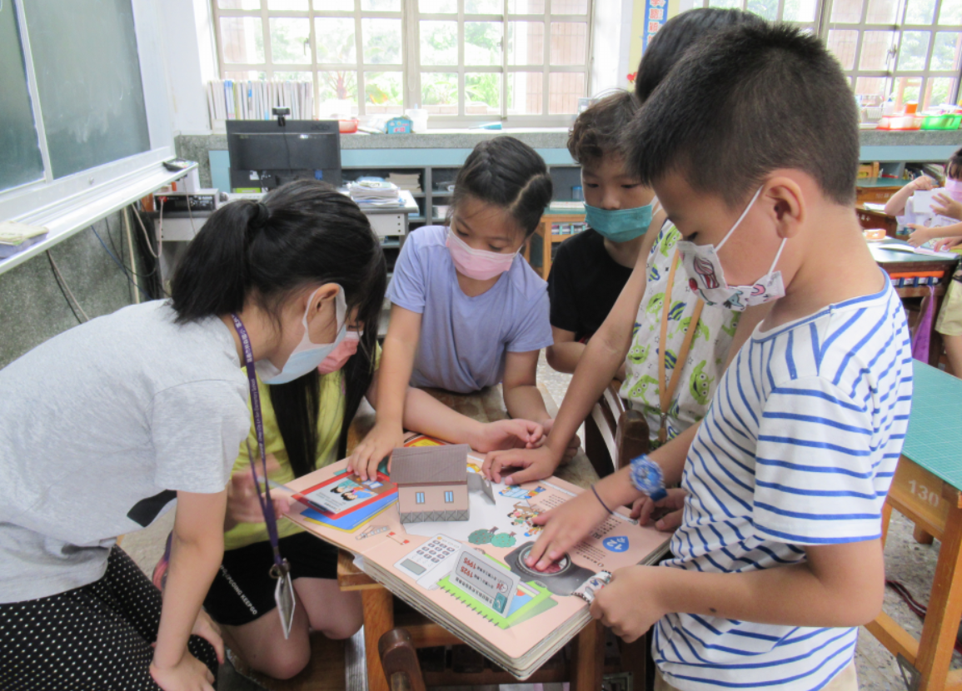

活動主題 | 居家安全、防火宣導 | 活動時間 | 112.1.19
對象 | 全校學生 | 人數 | 500
內容: 放寒假前，在休業式時，叮嚀居家安全及防火宣導，注意用電安全、預防電器火災。
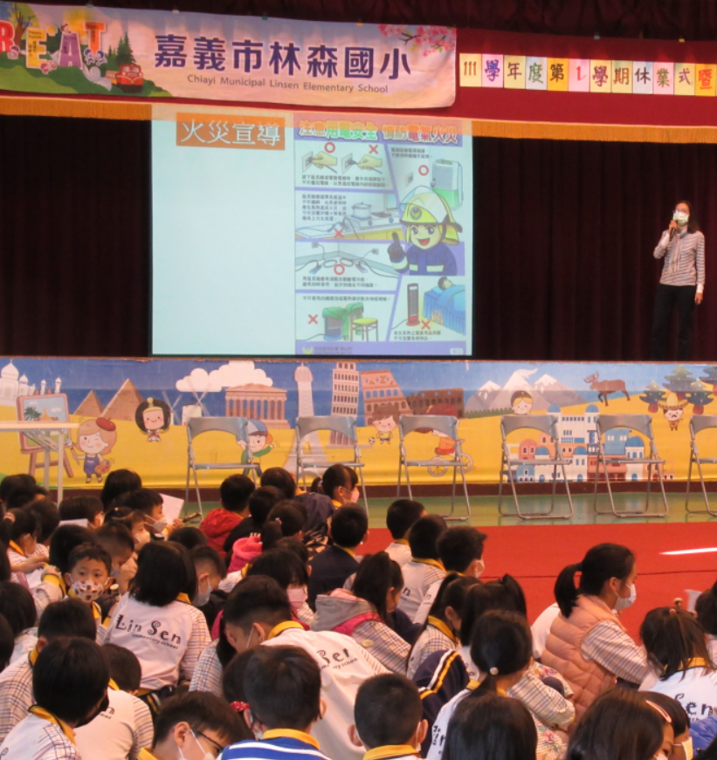 |  | 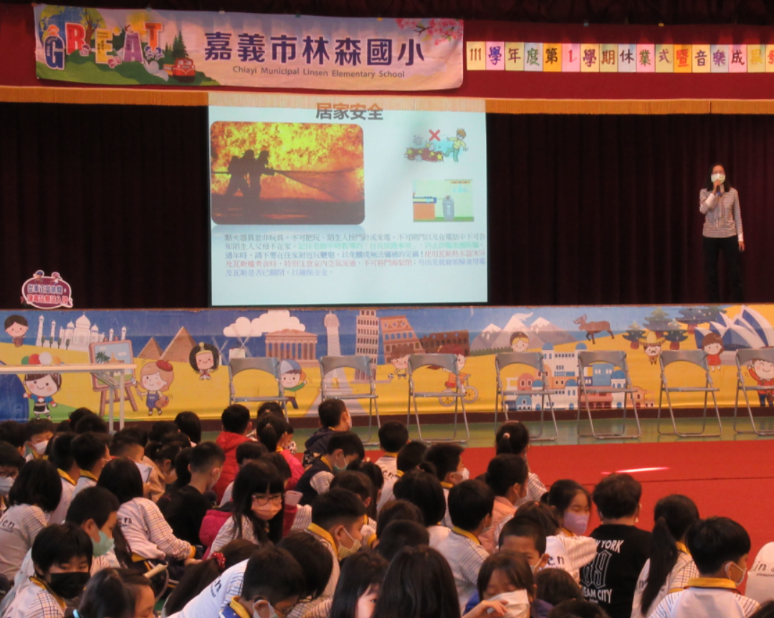
活動主題 | 防震教育 | 活動時間 | 112.2.13
對象 | 全校師生 | 人數 | 490人
內容:地震來臨，保命三步驟:趴下、掩護、穩住。九種地震情境。
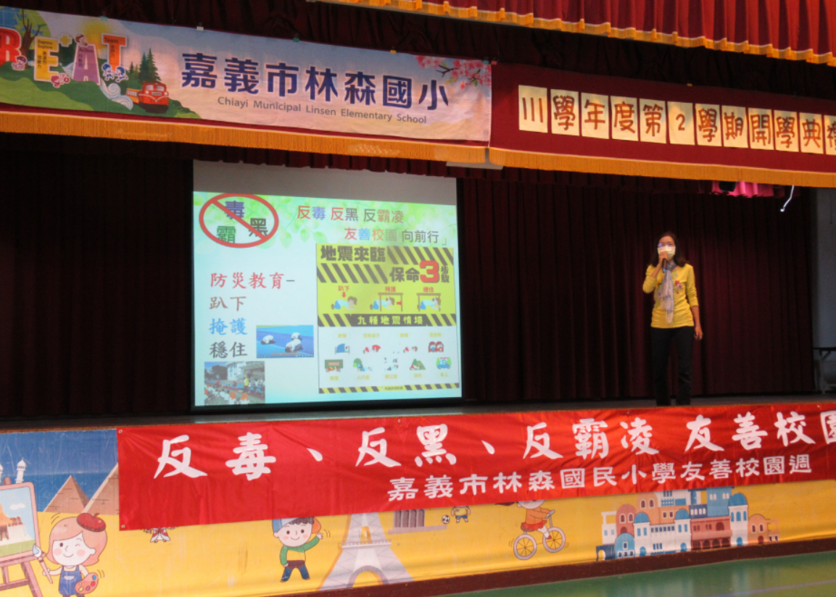 |  | 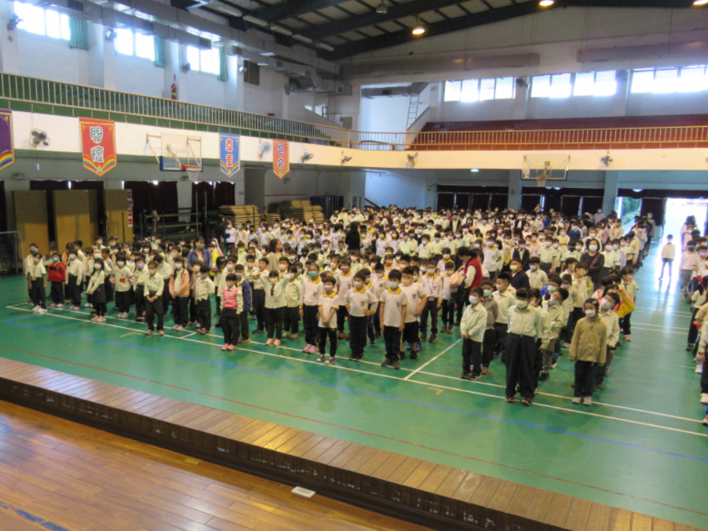

活動主題 | 農業試驗所(水土保持) | 活動時間 | 112.3.17
對象 | 三年級師生 | 人數 | 72人
內容:透由導覽解說及親身體驗，認識人工降雨土壤沖蝕，了解水資源的可貴及水土保持的重要性。
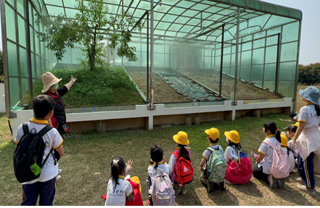 |  | 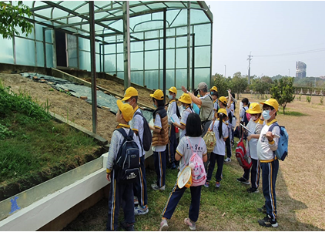

活動主題 | 防災教育作品展 | 活動時間 | 112.5.8~5.12
對象 | 全校師生 | 人數 | 495人
內容:防災繪畫作品，展示於同馨樓中廊，透由多元的繪畫主題，宣導防災的應變及措施。
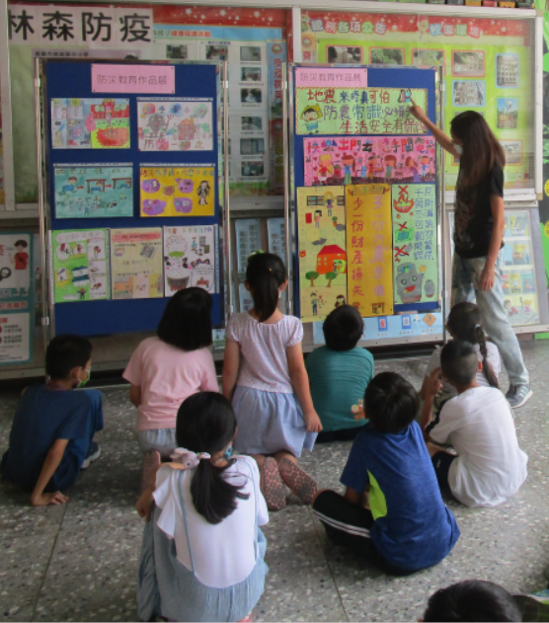 |  | 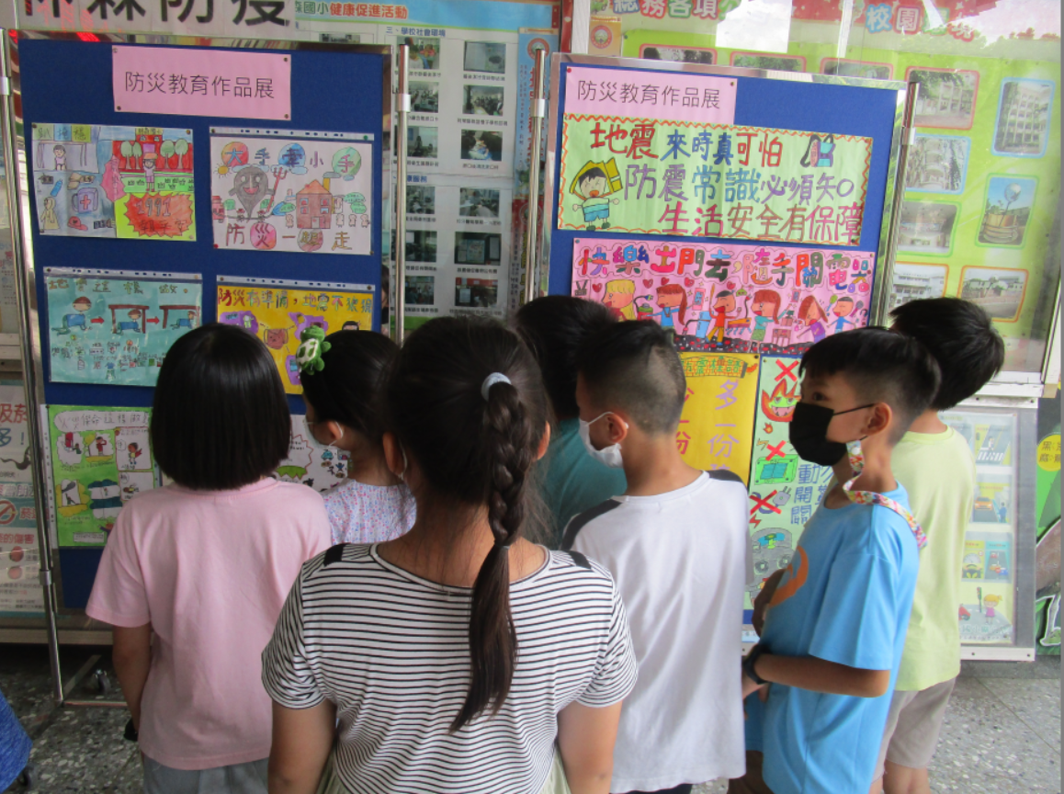

活動主題 | 滅火器的使用 | 活動時間 | 112.5.16
對象 | 三甲師生 | 人數 | 21人
內容:滅火器使用~拉、瞄、壓、掃。
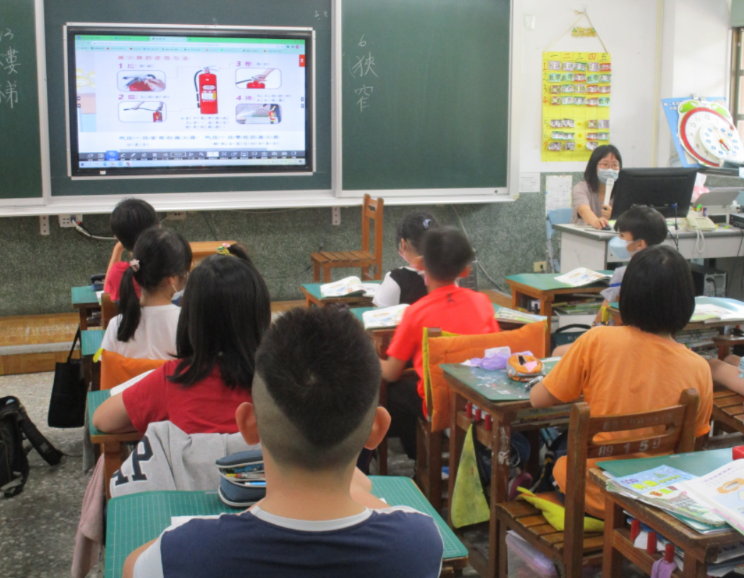 |  | 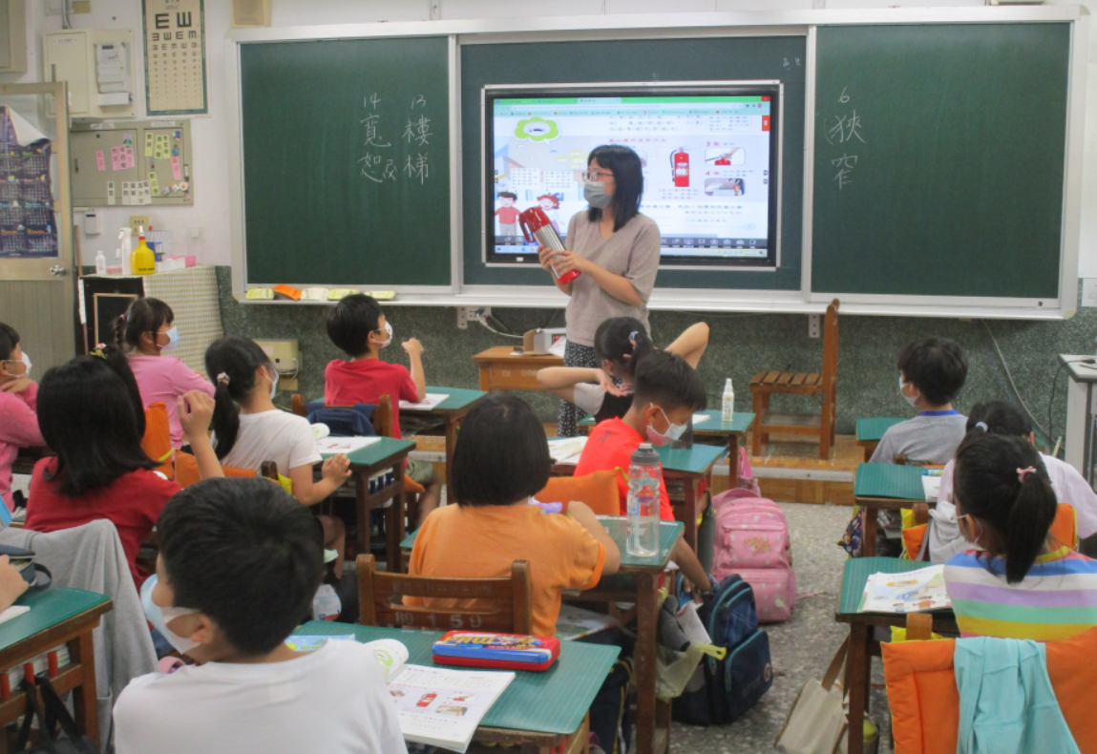

活動主題 | CPR+AED的學習 | 活動時間 | 112.5.18
對象 | 五年級師生 | 人數 | 95人
內容: 透過講師的講解與實際的操作練習，熟悉CPR+AED的操作程序，
希望在關鍵的一刻，可以發揮急救功效，救人一命！
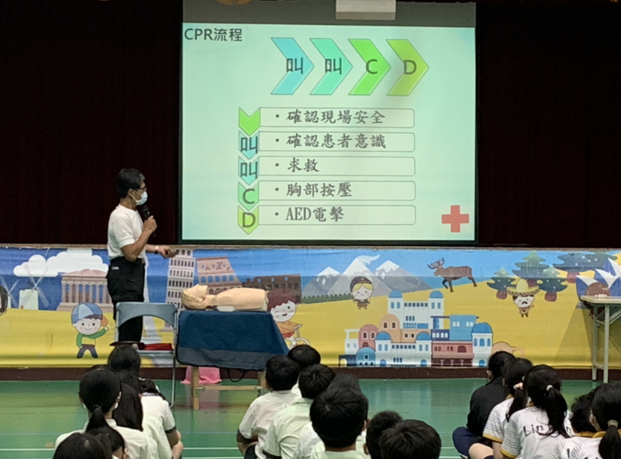 |  | 